*Дорисуй линии и фигуры так, чтобы получился волшебный лес.*

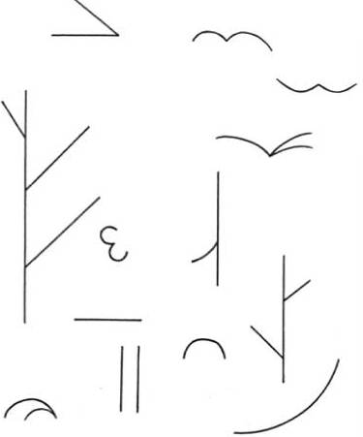

*Обведи и продолжи.*

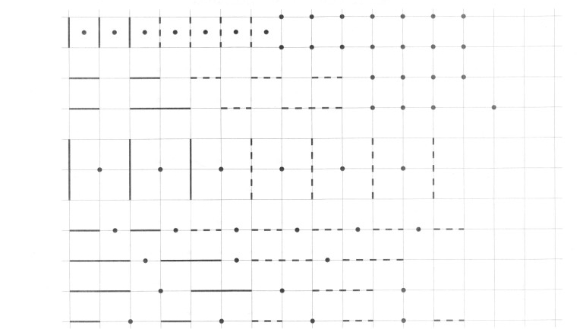

|  |  |
| --- | --- |
| C:\Users\User\AppData\Local\Microsoft\Windows\INetCache\Content.Word\c8fea22f42fefca9ba31817be0f57bb6.jpg | *Кто из друзей первым придёт к финишу?*  *Проведи линии, не касаясь стенок трассы.*  C:\Users\User\AppData\Local\Microsoft\Windows\INetCache\Content.Word\unnamed.jpg |

*Обведи и заштрихуй фигуры по образцу.*

